BAB III
HASIL PEMBAHASAN

  - Sejarah Perusahaan
CV. Gatraya adalah sebuah perusahaan dagang yang bergerak dibidang otomotif. Disahkan pada tahun 2008 menjadi Commanditaire Vennootschap (CV). CV. Gatraya berlokasi di alamat Jalan Raya Semplak No.16 Bogor Jawa Barat dan dibuka mulai dari pukul 07.00 s/d 17.00 WIB dari hari Senin s/d Minggu. Perusahaan ini memberikan pelayanan kepada masyarakat berupa jasa pemasangan dan perawatan ban mobil serta penjualan ban mobil. Kegiatan yang dilaksanakan dalam perusahaan diantaranya, melakukan jasa perawatan ban mobil seperti balancing, rolling atau rotasi ban, tambal ban tubeless, cek dan kuras angin nitrogen berkala, jasa pemasangan ban, dan ganti pentil. Sedangkan dalam bidang penjualan CV. Gatraya menjual berbagai jenis dan merek ban mobil ternama seperti Michelin, Dunlop, Bridgestone, dan Goodyear, serta beberapa merek ban lokal namun sudah diakui dunia yaitu Achilles, Acellera, dan Gajah Tunggal. Setelah tiga tahun berdiri, CV. Gatraya mulai terjalin kerja sama yang lebih erat dengan PT. Multistrada Arah Sarana, Tbk sebagai pemilik brand Achilles. Dari kerjasama tersebut CV. Gatraya sekarang dikenal sebagai Speed Tyre Shop (STS) Gatraya. Memiliki peran dalam melakukan transaksi berkaitan dengan ban Achilles dalam hal penjualan dan pembelian.
Pada tahun 2013, lima tahun setelah CV. Gatraya beroperasi, kesadaran akan pembayaran pajak mulai terjadi sehingga semua transaksi jasa serta penjualan dilaporkan dalam pajak penghasilan. Hal ini berdampak besar dalam perusahaan terutama dalam pelayanan jasa dan penjualan. Dari tahun 2013 hingga sekarang sudah banyak perusahaan yang melakukan transaksi jasa dan penjualan ban mobil dengan CV. Gatraya. Beberapa perusahaan yang bekerjasama antara lain PT. Mitra Handal Sejahtera, PT. Surya Utamadian Nusa, dan PT. Nawilis Maju Sejahtera. Sedangkan untuk perorangan (pribadi) melayani transaksi penjualan ban dan jasa pemasangan, jasa balancing, jasa spooring, jasa cek angin atau penggantian angin.
Dalam kerjasama dengan beberapa perusahaan CV. Gatraya memberikan pelayanan kepada perusahaan atau mitra seperti PT. Mitra Handal Sejahtera untuk konsumsi ban mobil truk menggunakan Gajah Tunggal, PT. Surya Utamadian Nusa untuk ban mobil rental menggunakan Achilles, dan PT. Nawilis Maju Sejahtera untuk ban mobil melakukan transaksi pembelian ban Achilles.
  - Struktur Organisasi
Dibawah ini adalah gambar struktur organisasi yang ada di CV. Gatraya beserta tanggung jawab masing-masing bagian:
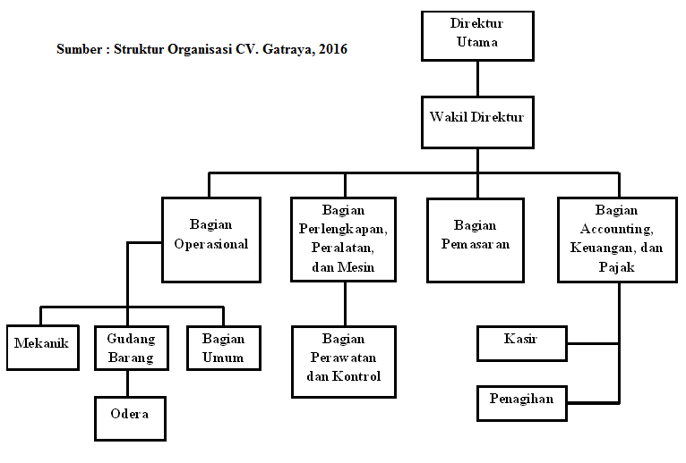
Gambar 3.1 Struktur Organisasi pada CV. Gatraya
Struktur Organisasi pada CV. Gatraya dibagi beberapa bagian tergantung dari jenis pekerjaan, tanggung jawab, dan fungsi masing-masing. Tujuannya untuk meminimkan kesalahan dalam kerja, lebih terarah dan terstruktur dalam menjalankan tugas masing-masing bagian, dan agar lebih bertanggung jawab dalam bekerja.
Uraian bagian dan tugas pada CV. Gatraya:
- Direktur Utama
- Sebagai pemilik perusahaan sekaligus pengelola dan penanggung jawab perusahaan;
- Memutuskan masalah dan menentukan peraturan serta kebijakan yang berkaitan dengan perusahaan;
- Mengembangkan sumber-sumber daya manusia yang baik dan handal.

- Menetapkan strategi penjualan dalan mencapai visi dan misi perusahaan, ikut serta dan aktif diperusahaan;
- Bersama dengan wakil direktur mengelola dan mengontrol perusahaan;
- Wakil Direktur
- Memiliki jabatan dibawah direktur utama;
- Bertanggung jawab dalam mengelola Sumber Daya Manusia karyawan yang handal;
- Membantu direktur utama dalam menyelesaikan masalah di perusahaan;
- Memantau dan mengontrol kelancaran kerja perusahaan;
- Menggantikan direktur utama dalam mengawasi kinerja kerja karyawan ketika tidak ada di tempat;
- Menggantikan atau mewakili direktur utama ketika tidak bisa menghadiri acara yang berkaitan perusahaan;
- Bagian Operasional
- Bertanggung jawab mengawasi operasional perusahaan yang meliputi:
- Bagian Mekanik, bertugas dalam melakukan pelayan kepada konsumen berupa perbaikan dan perawatan.
- Bagian Gudang, bertugas dalam menjaga dan mengatur gudang agar dimanfaatkan dengan baik secara fungsional, mencatat barang masuk dan keluar yang ada di gudang, dan melakukan permohonan pembelian.
- Bagian Umum, bertugas mengontrol keadaan dan kebersihan perusahaan.
- Berada dibawah jabatan wakil direktur;
- Membantu wakil direktur dalam mengontrol aktifitas/pekerjaan karyawan;
- Memberikan laporan berupa history selama menjalankan tugas agar bisa dikaji dan dibahas ketika rapat;
- Membantu dan memberi pengarahan pada divisi yang dibawahnya agar tertib dalam melaksanakan tugas masing-masing;
- Bagian Perlengkapan, Peralatan, dan Mesin
- Bertangggung jawab dalam pengadaan perlengkapan, peralatan, dan mesin yang dibutuhkan perusahaan;
- Bertanggung jawab dalam penggunaan perlengkapan, peralatan, dan mesin yang digunakan bagian mekanik dalam bekerja;
- Memastikan kelengkapan kerja mekanik;
- Bagian Pemasaran
- Melakukan pelayanan berupa pengenalan produk dan jasa kepada pelanggan/customer;
- Membantu direktur dan wakil direktur dalam mencapai target pemasaran;
- Mengontrol barang yang dipesan oleh pelanggan;
- Menghadapi seles dari perusahan lain yang ingin menawarkan barang;
- Bagian Accounting dan Keuangan
- Bertanggung jawab atas pembukuan keuangan perusahaan;
- Memastikan posting jurnal operasional ke dalam sistem terlaksana;
- Memastikan data jurnal akuntansi ter-input kedalam sistem yang dimiliki perusahaan;
- Memastikan pemeriksaaan dan verifikasi kelengkapan dokumen yang berhubungan dengan transaksi keuangan;
- Menghitung dan melaporkan pajak perusahaan;
- Membuat faktur pajak dan SPT pajak kantor;
- Bertanggung jawab terhadap ketiga bagian yang ada di bawahnya, yaitu:
- Kasir, memiliki tugas mencatat dan melaporkan penghasilan atau pendapatan perusahaan terkait barang dan jasa yang di kerjakan, membuat laporan harian berupa pendapatan bersih kantor untuk di berikan kebagian accounting.
- Penagihan, melakukan penagihan hutang pelanggan yang akan jatuh tempo.
- Mengatur dan mengontrol keuangan perusahaan.
- Memberikan data laporan keuangan kepada direktur dan wakil direktur agar dapat dipelajari.
- Membuat dan membukukan data keuangan perusahaan.
  - Sumber Daya Manusia
Unsur sumber daya manusia sangat berpengaruh bagi perusahaan, oleh sebab itu perusahaan lebih menekan pada sumber daya manusia yang sudah berpengalaman, aktif dalam bekerja dan ahli pada bidang yang sudah ada.
Karena dengan terciptanya SDM yang handal dapat tercipta kemandirian dan mewujudkan kinerja kerja yang lebih terampil dalam mencapai visi dan misi perusahaan.
Sumber daya manusia diambil sebagai latar belakang perusahaan CV. Gatraya mulai dari tingkat SMA sederajat hingga S1 untuk bagian Pemasaran, Penanggung Jawab dan Kontrol, Bagian Oder, Bagian Accounting, Bagian Keuangan, dan Kasir Toko. Sedangkan untuk bagian Mekanik, Gudang Barang, dan Bagian Umum jenjang yang paling dasar adalah pendidikan SMP.
  - Sarana dan Prasarana
Sarana dan prasarana merupakan faktor pendukung dalam setiap kegiatan operasional perusahan demi tercapainya visi dan misi perusahaan. CV. Gatraya yang berlokasi di Jalan Raya Semplak No. 16 Bogor, memiliki bangunan dengan kondisi yang cukup baik. Prasarana yang dimiliki CV. Gatraya juga sangat mendukung kinerja kerja perusahan yaitu terdiri dari:
- Ruang administrasi terdapat satu meja dan dua kursi untuk bertransaksi dengan pelanggan, lemari untuk menyimpan dokumen transaksi serta data pelanggan, dan perlengkapan kantor.
- Lahan parkir yang luas memudahkan pelanggan dalam memarkirkan mobil atau kendaraan dengan nyaman.
- Untuk peralatan dan perlengkapan CV. Gatraya sudah memiliki standar yang baik, mesin-mesin buatan luar negeri yang dimiliki juga sudah modern dengan keakuratan yang sudah teruji sesuai standar kerja perusahaan.
- Area taman yang hijau dan berbunga memberi nuansa sejuk dan segar, bangku dan kursi panjang yang ditempatkan diarea dekat dengan ruang perbaikan agar pelanggan bisa mengawasi kinerja mekanik.
- Terdapat satu kamar mandi yang luas dan bersih diperuntukkan untuk pelanggan dan karyawan.
- Tempat bebas merokok.
- Gudang penyimpanan barang yang luas.
- Satu buah kendaraan pengangkut barang yaitu pic-up untuk mengantar barang pesanan.
- Satu buah motor sebagai fasilitas karyawan dan sebuah lemari kulkas berisi minuman untuk pelanggan yang disediakan kantor sebagai jamuan.
- Memiliki akses jalan yang mudah dilalui kendaraan beroda empat.
- Terdapat juga CCTV untuk menjaga keamanan menguragi kejahatan yang akan terjadi mengingat CV. Gatraya berada ditepi jalan yang berhadapan dengan jalan raya dan lampu merah.
  - Uraian Singkat Kegiatan
Pada saat pelaksanaan praktek kerja lapangan penulis ditempatkan di bagian Accounting oleh direktur, untuk membantu bagian accounting dan keuangan perusahaan agar lebih mudah dalam menganalisa dan memahami kegiatan apa yang dilakukan diperusahaan berdasarkan jurusan dan judul tugas akhir yang dipilih. Banyak kegiatan yang dilakukan dalam membantu staf kantor CV. Gatraya yang berhubungan dengan pelaporan PPh Pasal 23. Kegiatan yang dilakukan penulis adalah sebagai berikut:
- Penghitungan dan pemotongan PPh Pasal 23 terkait dengan Hadiah.
- Membuat bukti potong PPh Pasal 23 terkait dengan Hadiah.
- Mengisi laman e-billing senilai nominal pemotongan PPh Pasal 23 terkait dengan Hadiah.
- Menyetor PPh Pasal 23 terkait Hadiah menggunakan pajakpay.
- Pelaporan PPh Pasal 23 ke kantor pajak.
- Mengarsipkan dokumen terkait dengan PPh Pasal 23.
Untuk lebih memahami dan mempermudah pemahaman tentang tatacara pelaksanaan pemotongan dan penyetoran Pajak Penghasilan Pasal 23, penyusun membuat Flowchart yang berhubungan dengan peraktik kerja di perusahaan tempat bekerja. Proses dimulai dari awal terjadinya pengakuan dan penghitungan hingga pada saat pelaporan dan penyetoran yang dapat dilihat pada gambar 3.2 dan lebih jelasnya lagi melalui keterangan atau penjabaran dibagian halam setelah bawah gambar flowchart.
  - Flowchart dalam pelaporan PPh Pasal 23
Dibawah ini merupakan flowchart proses kegiatan pelaporan PPh Pasal 23 yang dilakukan oleh CV. Gatraya. Berhubungan dengan hadiah yang menjadi objek pajak penghasilan PPh Pasal 23 itu sendiri.
Uraian kegiatan pelaporan pajak yang dilakukan CV. Gatraya kepada penerima Hadiah terkait PPh Pasal 23. Dalam hal ini CV. Gatraya bertindak sebagai pemotong Pajak Penghasilan Pasal 23. Data yang dibutuhkan CV. Gatraya yaitu identitas dan Nomor Pokok Wajib Pajak (NPWP) perusahaan yang nantinya akan digunakan untuk pelaporan Pajak Penghasilan Pasal 23.

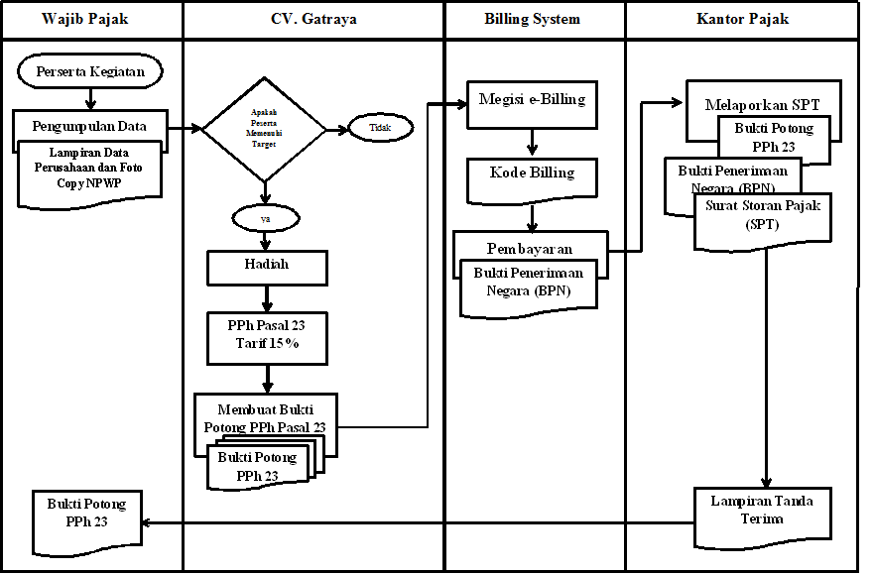
Gambar 3.2 Flowchart PPh Pasal 23.

Langkah-langkah yang dilakukan berdasarkan Flowchart diatas, yaitu:
- Peserta Kegiatan
Calon peserta kegiatan dipilih dari perusahaan yang menjadi mitra CV. Gatraya, nama peserta didapat dari data pembelian atau pelanggan yang sering melakukan transaksi. Syarat dan ketentuan berdasarkan perjanjian yang sudah disepakati pada saat rapat antara direktur beserta calon peserta.
- Pengumpulan Data
Pada saat pengumpulan data pihak dari CV. Gatraya meminta calon peserta untuk menyerahkan identitas data perusahaan masing-masing. Seperti nama perusahaan, alamat, dan foto copy NPWP. Kemudian menyerahkannya pada CV. Gatraya untuk dicatat sebagai peserta kegiatan.
- Lampiran Data Peserta dan Foto Copy NPWP
Menerima data dari peserta berupa lampiran berisi tentang identitas perusahaan dan keterangan Wajib Pajak berupa foto copy NPWP. Pihak dari CV. Gatraya lalu menyimpan data dari seluruh calon peserta ke dalam satu file.
- Pencapaian Dalam Kegiatan
Peserta yang berhak mendapatkan hadiah adalah peserta yang memenuhi kriteria dalam pencapaian target. Sedangkan peserta yang tidak memenuhi target diangap gugur.
- Hadiah
Hadiah merupakan penghargaan dari wujud apresiasi kepada peserta yang memenangkan kegiatan yang diadakan CV. Gatraya. Hadiah berupa uang yang akan dibayarkan kepada perusahaan yang menjadi pemenang dalam kegiatan.
- Penghitungan PPh Pasal 23 tarif 15%
Sesuai dengan peraturan undang-undang dan tata cara perpajakan bahwa hadiah kegiatan atau acara yang diadakan oleh perorangan atau badan akan dikenai pajak. Begitu juga yang dilaksanakan oleh CV. Gatraya untuk peserta kegiatan akan dipotong Pajak Penghasilan pasal 23 sesuai dengan undang-undang pajak denagan tarif 15% dari Dasar Pengenaan Pajak (DPP). Penghitungan dan pencatatan PPh Pasal 23 dilakukan oleh bagian Accounting CV. Gatraya.
- Membuat Bukti Potong PPh Pasal 23
Setelah melakukan penghitungan atas hadiah yang didapat, bagian Accounting CV. Gatraya mengisi lembar bukti potong PPh Pasal 23 yang nantinya akan dijadikan bukti pemotongan penerimaan hadiah peserta.
- Fomulir Bukti Pemotongan PPh Pasal 23
Fomulir Bukti Potong PPh Pasal 23 dibuat dalam rangkap 3 (tiga), dengan peruntukan sebagai berikut:
- Lembar ke-1 untuk : Wajib Pajak, dalam hal ini yang menerima adalah yang mendapat penghasilan atau peserta yang menjadi pemenang kegiatan yang diadakan CV. Gatraya.
- Lembar ke-2 untuk : Kantor Pelayanan Pajak, lembar ini diserahkan kepada Kantor Pajak sebagai bukti bahwa CV. Gatraya melakukan pemotongan pada Wajib Pajak yang tertulis dalam lembar bukti potong.

- Lembar ke-3 untuk : Pemotong Pajak, lembar ini akan disimpan dan diarsipkan oleh pihak CV. Gatraya sebagai bukti bawah sudah melakukan pemotongan pajak atas acara yang dilaksanakan.
- Mengisi e-Billing
E-Billing berguna untuk membantu wajib pajak membuat surat setoran elektronik dan mendapatkan kode billing untuk membayar pajak. Pengisisn e-billing dilakukan setelah penghitungan pajak yang akan dilaporkan. Aplikasi yang digunakan adalah Billing System.
- Kode Billing Pajak
Setelah melakukan pengisian e-billing akan mendapat kode yang digunakan untuk melakukan pembayaran pajak melalui ATM atau bank persepsi.
- Pembayaran
Setelah mengisi e-billing dan mendapat kode billing pajak kemudian melakukan pembayaran melalui ATM, bank persepsi atau secara online dengan Pajakpay. PajakPay adalah sistem cash management (manajemen kas) dari aplikasi OnlinePajak yang berguna untuk pembayaran pajak secara online. Setelah melakukan pembayaran Bukti Penerimaan Negara (BPN) dapat dicetak melalui Billing System.
- Menyerahkan Surat Storan Pajak (SSP)
Melapirkan Surat Storan Pajak (SSP) beserta Lembar Bukti Penerimaan Negara (BPN) dan bukti potong PPh 23 untuk diserahkan/dilaporkan ke kantor pajak.
- Lampiran Tanda Terima
Adalah tanda bukti dari kantor pajak jika sudah menerima pelaporan pajak dari CV. Gatraya. Setelah menerima lampiran tanda terima dari kantor pajak, bagian Accounting segera menyimpannya.
- Lampiran Bukti Potong PPh 23 Wajib Pajak
Menerima lembar bukti potong dari CV. Gatraya atas Hadiah, sebagai bukti jika sudah melakukan pemotongan PPh Pasal 23.
  - Perbandingan Teori Dan Praktek
    - Proses Penghitungan PPh Pajak 23
CV. Gatraya telah melaksanakan penghitungan Pajak Penghasilan (PPh) Pasal 23 sesuai dengan ketentuan dan peraturan yang berlaku. Dalam penerapan Pajak Penghasilan Pasal 23, tarif pajak atas pendapatan jasa sudah dijelaskan menurut UU No. 36 Tahun 2008 dari nilai dasar atau DPP (Dasar Pengenaan Pajak) dikalikan tarif pajak PPh Pasal 23 yaitu 15% (lima belas persen) untuk penghasilan Dividen, Bunga, Royalti, Hadiah, Bonus, dan Penghargaan lain yang tidak dipotong PPh Pasal 21. Bukti potong PPh Pasal 23 CV. Gatraya dapat dilihat pada gambar 3.7 dan 3.8. Bukti potong ini nantinya akan digunakan sebagai kredit pajak yang akan mengurangi pajak terutang diakhir tahun ketika pelaporan SPT masa.
Sebagai bahan penghitungan, penyusun mengambil contoh bukti Faktur Pajak Masukan pada gambar 3.5 dan 3.6. Dalam bukti faktur pajak tersebut menyatakan bahwa CV. Gatraya melakukan teransaksi dengan PT. ABC dan PT. GHI terkait penerimaan Hadiah. Pengakuan Hadiah ini terjadi pada saat PT. ABC dan PT. GHI menerima Hadiah tersebut sebagai pendapatan. Sehingga PT. ABC dan PT. GHI membuat Invoice Tagihan dan Faktur Pajak yang ditujukan ke CV. Gatraya. Invoice Tagiahan dan Faktur Pajak Masukan yang diterima CV. Gatraya dapat dilihat paga gambar 3.3 dan 3.4 untuk Invoice Tagihan sedangkan Faktur Pajak Masukan gambar 3.5 dan 3.6. Invoice Tagihan dan Faktur Pajak ini diterima CV. Gatraya setelah mengumumkan Hadiah yang didapatkan oleh kedua perusahaan tersebut. Faktur Pajak Masukan yang diterima CV. Gatraya dihitung dari nilai Dasar Pengenaan Pajak (DPP) yang dikalikan 10%. DPP didasarkan dari Nominal Hadiah yang diumumkan dan juga sebagai dasar dari pemotongan PPh pasal 23 yang akan dilaporkan.

Contoh Invoice Tagihan dari PT. ABC dan PT. GHI

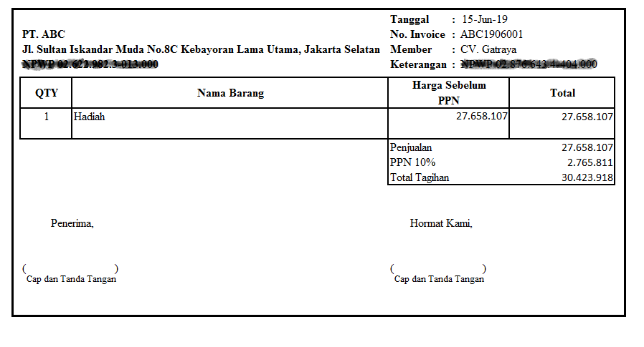
Gambar 3.3 Contoh Invoice Tagihan dari PT. ABC.

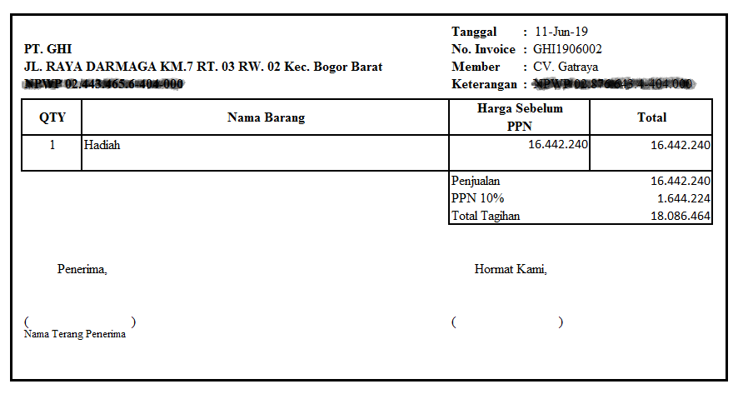
Gambar 3.4 Contoh Invoice Tagihan dari PT. GHI.

Contoh Faktur Pajak Masukan dari PT. ABC dan PT. GHI
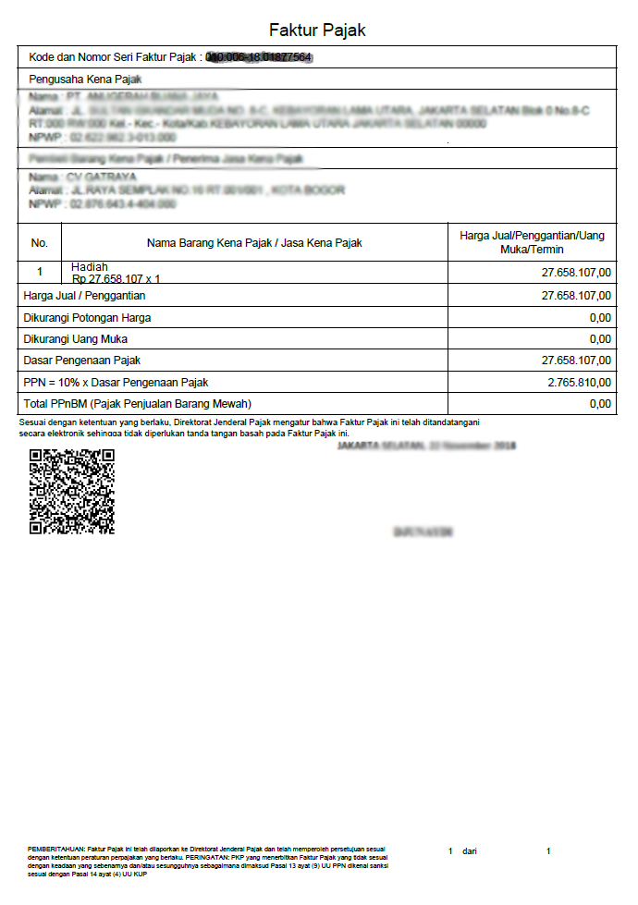
Gambar 3.5 Contoh Faktur Pajak Masukan dari PT. ABC.

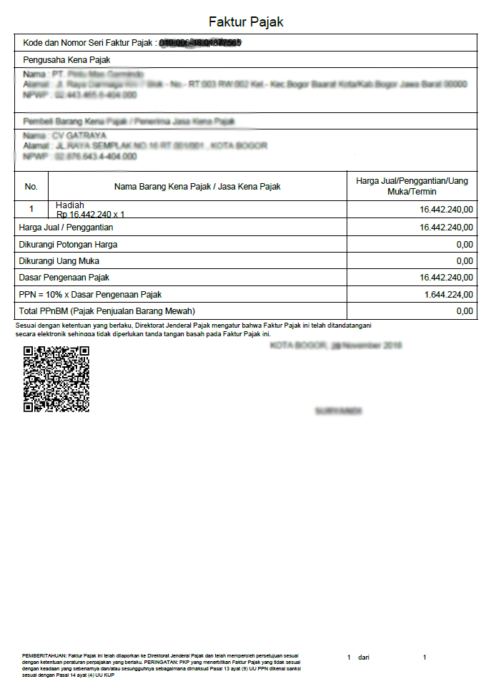
Gambar 3.6 Contoh Faktur Pajak Masukan dari PT. GHI.

Penghitungan untuk PPh Pasal 23 yang dilaporkan atas nama PT. ABC dan PT. GHI terkait Invoice Tagihan yang diterima CV. Gatraya pada gambar 3.3 dan 3.4. Bagian Accounting mencatat tagihan gambar 3.3 tersebut terlebih dahulu pada buku besar seperti dibawah ini.
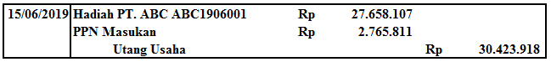
Baru kemudian melakukan penghitungan atas Pajak PPh Pasal 23. Penghitungan yang dilakukan dapat dilihat dibawah ini.
Perhitungan yang diambil untuk PT. ABC adalah pajak yang disetor untuk PPh Pasal 23 sejumlah 4.148.716 berasal dari Dasar Pengenaan Pajak 27.658.107 dikalikan dengan tarif pajak PPh Pasal 23 yaitu 15%. Faktur Pajak Masukan yang diterima CV. Gatraya 2.765.811 berasal dari Dasar Pengenaan Pajak 27.658.107 dikalikan dengan tarif PPN 10%. Bagian Accounting memiliki catatan penghitungan Invoice Tagihan gambar 3.3.
Sedangkan untuk PT. GHI bagian Accounting mencatat tagihan gambar 3.4 tersebut terlebih dahulu pada buku besar seperti dibawah ini.
Baru kemudian melakukan penghitungan atas Pajak PPh Pasal 23. Penghitungan yang dilakukan dapat dilihat dibawah ini.
Perhitungan yang diambil untuk PT. GHI adalah pajak yang disetor untuk PPh Pasal 23 sejumlah 2.466.336 berasal dari Dasar Pengenaan Pajak 26.442.240 dikalikan dengan tarif pajak PPh Pasal 23 yaitu 15%. Faktur Pajak Masukan yang diterima CV. Gatraya 1.644.224 berasal dari Dasar Pengenaan Pajak 16.442.240 dikalikan dengan tarif PPN 10%. Bagian Accounting memiliki catatan penghitungan Invoice Tagihan gambar 3.4.

Dari kedua perhitungan tersebut dapat disimpulan jika PPh Pasal 23 yang harus di setor dan dilaporkan CV. Gatraya terkait PT. ABC adalah 4.148.716 sedangkan PT. GHI adalah 2.466.336. Setelah melakukan penghitungan dibuatlah bukti potong dapat di lihat pada gambar 3.7 untuk PT. ABC dan gambar 3.8 untuk PT. GHI.
    - Proses Pemotongan PPh Pasal 23
Tahap Proses Pemotongan Pajak Penghasilan Pasal 23 pada CV. Gatraya adalah sebagai berikut:
- Pelaksanaan proses pemotongan Pajak Penghasilan Pasal 23 dilakukan oleh bagian Accounting di kantor CV. Gatraya bukti potong yang dibuat sesuai hari dilakukannya pemotongan.
- Pemotongan Pajak Penghasilan Pasal 23 diberlakukan tarif terbaru sesuai dengan peraturan Undang-Undang Nomor 36 Tahun 2008 tentang Pajak Penghasilan Pasal 23 ayat (1) dengan dasar pengenaan pajak berupa penghasilan bruto sebelum dikenakan Pajak Pertambahan Nilai. Tarif atas Hadiah dikenakan pemotongan 15% sesuai fomulir bukti potong.

Contoh Bukti Potong PT. ABC dan GHI
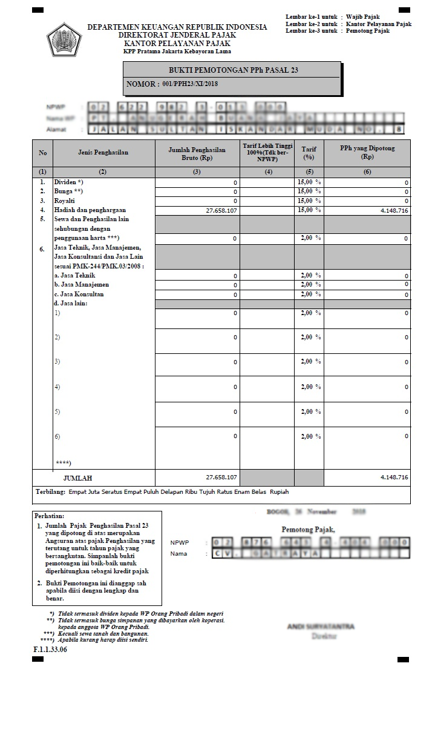
Gambar 3.7 Contoh Bukti Potong PPh Pasal 23 PT. ABC.

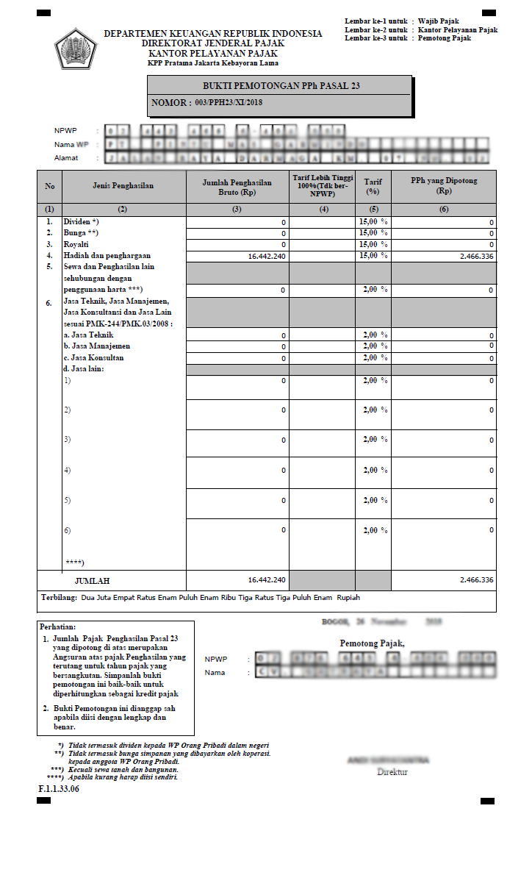
Gambar 3.8 Contoh Bukti Potong PPh Pasal 23 PT. GHI.
Setelah melakukan penghitungan Pajak Penghasilan Pasal 23 yang disetorkan dengan bukti potong, jurnal yang dicatat CV. Gatraya adalah sebagai berikut:
Jurnal ketika melakukan pencatatan Pajak Penghasilan Pasal 23 berdasarkan bukti potong yang ada untuk PT. ABC gambar 3.7.
Jurnal ketika melakukan pencatatn Pajak Penghasilan Pasal 23 berdasarkan bukti potong yang ada untuk PT. GHI gambar 3.8.
    - Proses Penyetoran dan Pelaporan PPh Pasal 23
Pembayaran Pajak dan Surat Setoran Pajak (SSP) Resmi (2014:31) pembayaran pajak dilakukan dengan beberapa cara sebagai berikut.
- Membayar sendiri pajak yang terutang.
- Pembayaran angsuran setiap bulan (PPh Pasal 25), yaitu pembayaran pajak penghasilan secara angsuran. Hal ini dimaksud untuk meringankan beban Wajib Pajak dalam melunasi pajak yang terutang dama 1 (satu) tahun pajak. Wajib Pajak diwajibkan untuk mengangsur pajak yang akan terutang pada akhir tahun dengan membayar sendiri angsuran pajak setiap bulan.
- Pembayaran PPh Pasal 29 setelah akhir tahun, yaitu pelunasan pajak penghasilan yang dilakukan sendiri oleh Wajib Pajak pada akhir tahun pajak apabila pajak terutang untuk suatu tahun pajak lebih besar dari total pajak yang dibayar sendiri dan pajak yang dipotong atau dipungut pihak lain sebagai keredit pajak.
- Melalui pemotongan dan pemungutan oleh pihak lain (PPh Pasal 4 ayat (2), PPh Pasal 15, PPh Pasal 21, 22, 23, serta PPh Pasal 26). Pihak lain yang dimaksud adalah pemberi penghasilan, pemberi kerja, dan pihak lain yang ditunjuk atau ditetapkan oleh pemerintah.
- Melalui pembayaran pajak diluar negeri (PPh Pasal 24).
- Pemungutan PPn oleh pihak penjual atau oleh pihak yang ditunjuk pemerintah (misalnya bendaharawan pemerintah).

- Penbayaran pajak-pajak lain:
- Pembayaran Pajak Bumi dan Bangunan (PPB), yaitu pelunasan berdasarkan Surat Pemberitahuan Pajak Terutang (SPPT).
- Pembayaran Bea Perolehan Hak atas Tanah dan Bangunan (BPHTB), yaitu pelunasan pajak atas prolehan hak atas tanah dan bangunan.
- Pembayaran Bea Materai, yaitu pelunasan pajak atas dokumen yang dapat dilakukan dengan menggunakan benda materai berupa materai tempel atau kertas bermaterai atau dengan cara lain seperti menggunakan mesin teraan.
Pelaksanaan pembayaran pajak dapat dilakukan Kantor Penerima Pembayaran dengan menggunakan Surat Setor Pajak (SSP) yang dapat diambil di Kantor Pelayanan Pajak (KPP) atau KP4 terdekat, atau dengan cara lain melalui pembayaran pajak secara elektronik menggunakan e-Billing dengan mengisi Surat Setor Elektronik (SSE).
E-Billing pajak menurut Direktorat Jenderal Pajak (DJP) adalah metode pembayaran pajak secara elektronik menggunakan kode billing. Pembayaran pajak ini resmi diterapkan pada 1 Januari 2016. Seluruh kanal pembayaran pajak, baik melalui ATM atau bank persepsi, wajib menggunakan mekanisme e-Billing.
Billing system merupakan sistem yang menerbitkan kode billing untuk pembayaran atau penyetoran penerimaan negara secara elektronik. Sistem e-Billing akan membimbing pengguna mengisi Surat Setoran Pajak (SSP) elektronik dengan tepat dan benar sesuai dengan transaksi yang ingin dituntaskan. Secara sederhana, fungsi e-Billing adalah untuk membantu wajib pajak membuat surat setoran elektronik dan mendapatkan kode billing untuk membayar pajak. Aplikasi OnlinePajak yang diguna untuk pembayaran pajak secara online adalah PajakPay.

Contoh Bukti e-Billing PT. ABC dan PT. GHI
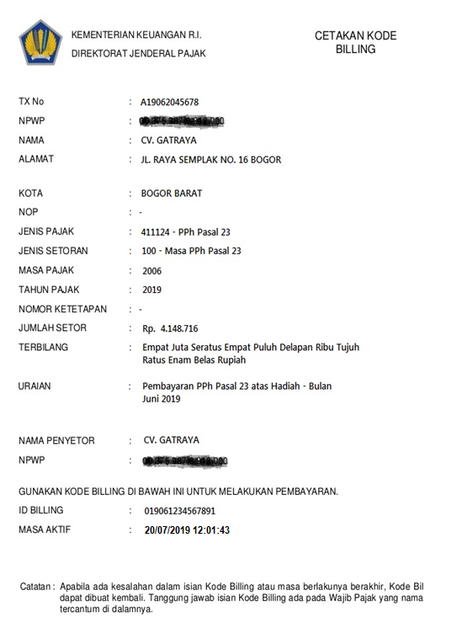
Gambar 3.9 e-Billing untuk PT. ABC

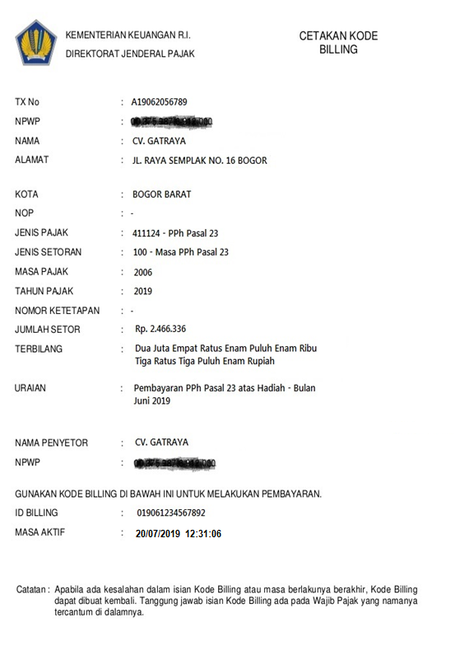
Gambar 3.10 e-Billing untuk PT. GHI

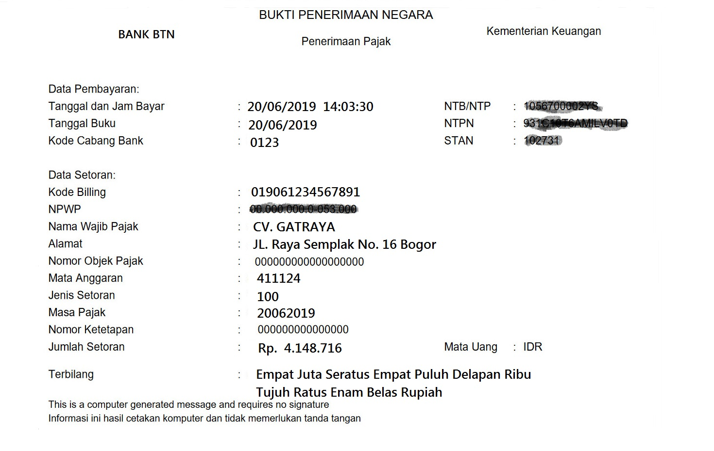
Gambar 3.11 Bukti Penerimaan Negara (BPN).

Jurnal ketika melakukan penyetoran atau pembayaran Pajak Penghasilan Pasal 23 berdasarkan Bukti Penerimana Negara gambar 3.11 pada PT. ABC.

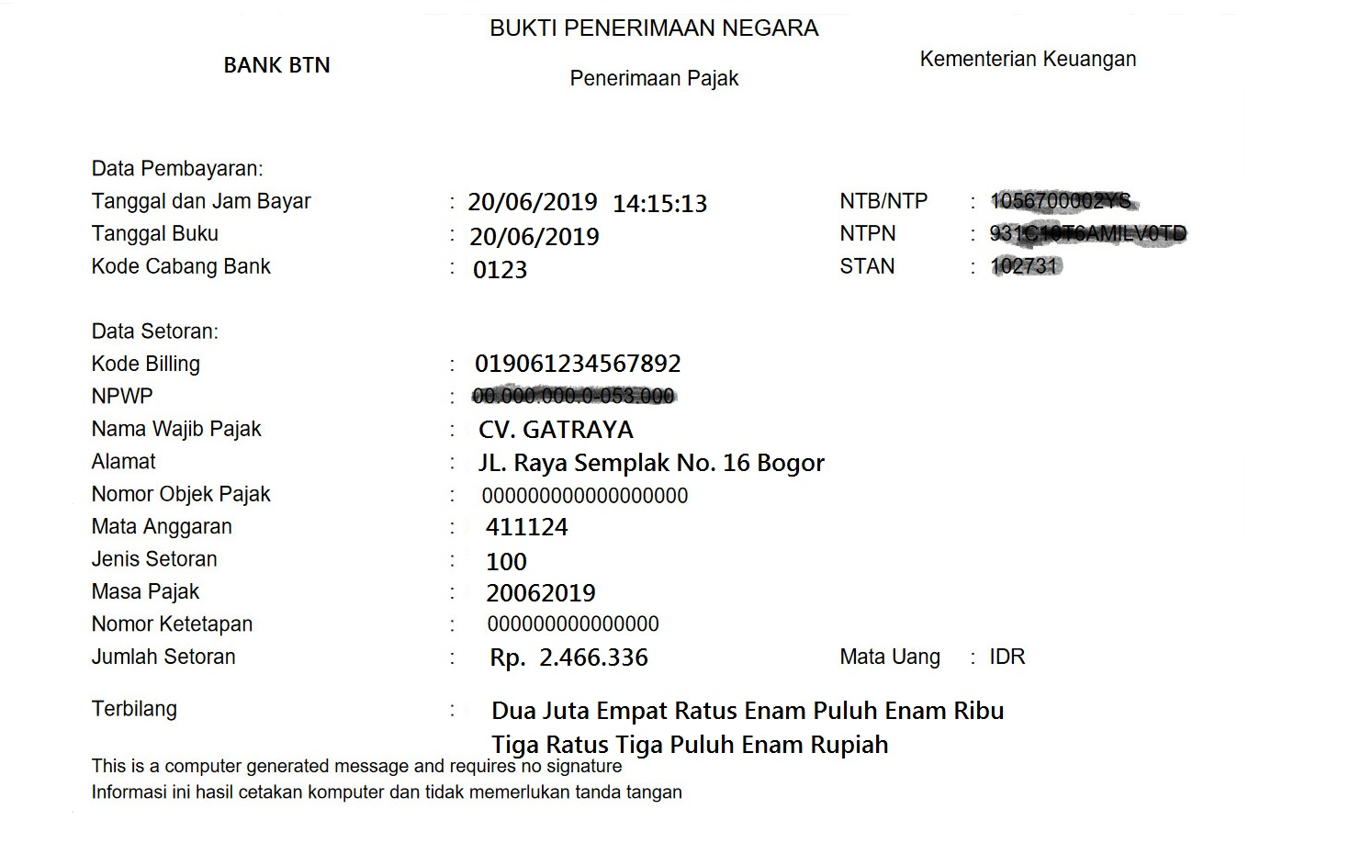
Gambar 3.12 Bukti Penerimaan Negara (BPN).

Jurnal ketika melakukan penyetoran atau pembayaran Pajak Penghasilan Pasal 23 berdasarkan Bukti Penerimana Negara gambar 3.12 pada PT. GHI.

Contoh Daftar Bukti Pemotongan PPh Pasal 23 CV. Gatraya
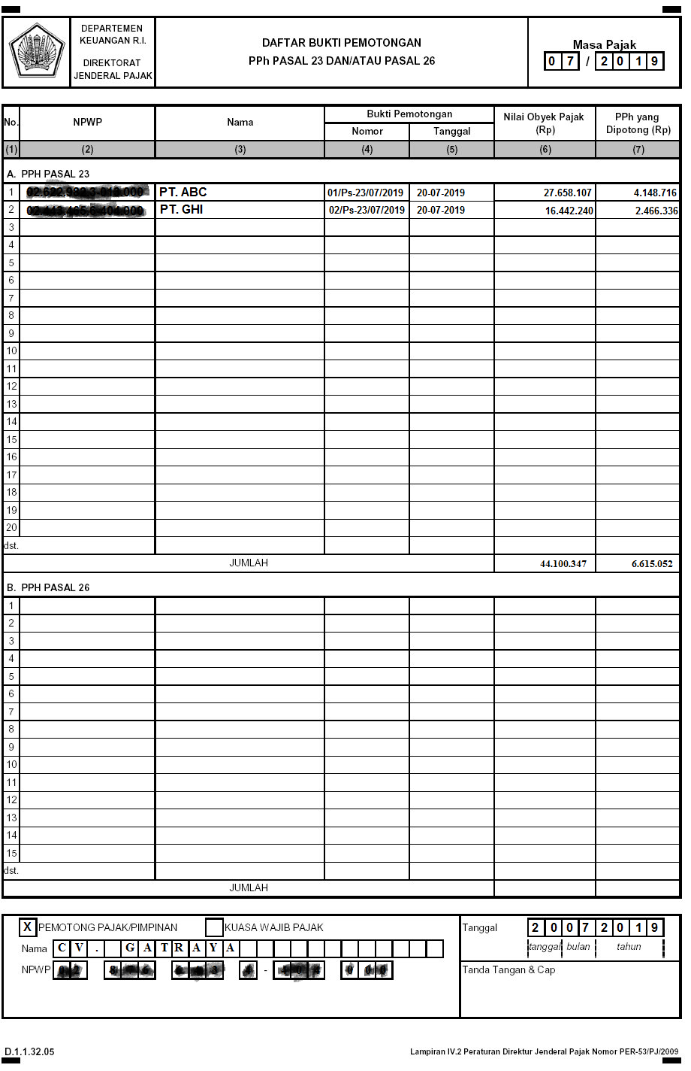
Gambar 3.13 Contoh Daftar Bukti Pemotongan PPh Pasal 23 CV. Gatraya.

    - Surat Pemberitahuan (SPT) Masa
Sebagaimana ditentukan dalam undang-undang perpajakan. Surat Pemberi Tahuan (SPT) mempunyai fungsi sebagai suatu sarana bagi Wajib Pajak di dalam melaporkan dan mempertanggung jawabkan penghitungan jumlah Pajak di dalam melaporkan dan mempertanggung jawabkan penghitungan jumlah Pajak yang sebenarnya terutang. Selain itu Surat Pemberitahuan berfungsi untuk melaporkan pembayaran atau pelunasan Pajak baik yang dilakukan Wajib Pajak sendiri maupun melalui mekanisme pemotongan dan pemungutan yang dilakukan oleh pihak pemotong atau pemungut, melaporkan harta dan kewajiban, dan pembayaran dari pemotong atau pemungut tentang pemotongan dan pemungutan Pajak yang telah dilakukan.
Sehingga Surat Pemberitahuan mempunyai makna yang cukup penting baik bagi Wajib Pajak maupun aparatur Pajak. Pelaporan Pajak disampaikan ke KPP atau KP2KP dimana Wajib Pajak terdaftar. SPT dapat dibedakan sebagai berikut:
- SPT Masa, yaitu SPT yang digunakan untuk melakukan pelaporan atas pembayaran Pajak bulanan. Ada beberapa SPT Masa yaitu: PPh Pasal 21, PPh Pasal 22, PPh Pasal 23, PPh Pasal 25, PPh Pasal 26, PPh Pasal 4(2), PPh Pasal 15, PPN dan PPnBM, serta Pemungut PPN.
- SPT Tahunan, yaitu SPT yang digunakan untuk Pelaporan tahunan. Ada beberapa jenis SPT Tahunan: Wajib Pajak Badan dan Wajib Pajak Orang Pribadi.
Menurut undang-undang, Keterlambatan pelaporan untuk SPT Masa PPN dikenakan denda sebesar Rp 500.000,- (lima ratus ribu rupiah) dan untuk SPT Masa lainya dikenakan denda sebesar Rp 100.000,- (seratus ribu rupiah). Sedangkan untuk keterlambatan SPT Tahunan PPh Orang Pribadi khususnya mulai Tahun Pajak 2008 dikenakan denda sebesar Rp 100.000,- (seratus ribu rupiah), dan SPT Tahunan PPh Badan dikenakan denda sebesar Rp 1.000.000,- (satu juta rupiah). Contoh SPT Masa bisa dilihat pada gambar 1.12 dibawah.

Surat Pemberi Tahuan (SPT) Masa
Gambar 3.14 SPT Masa CV. GATRAYA.

